Служить другим, чтобы найти себя

В чём суть жизни? Служить другим и делать добро.
Аристотель

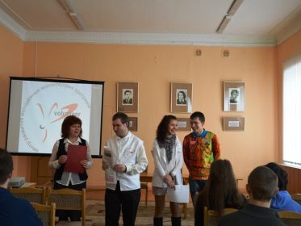
16 апреля мы побывали в библиотеке им. Горького и встретились там с волонтерами. Эта встреча проходила в рамках антинаркотического месячника. Студенты-волонтеры из ТвГУ и Химико-технологического колледжа на собственном примере рассказали о своем участии в интересных мероприятиях, проводимых Центром развития молодежных волонтерских программ, и пригласили к совместной деятельности. Лейтмотивом встречи стала мысль о том, что заботиться о собственном здоровье можно интересно, участвуя в добровольческих акциях и проектах.
Эта встреча побудила меня узнать, кто такие волонтеры и чем они занимаются.
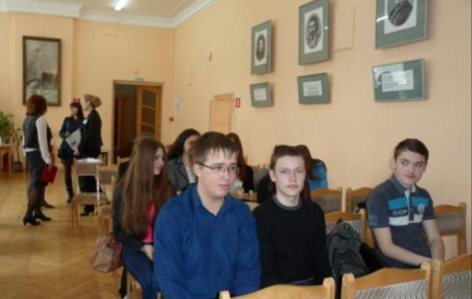
Волонтёрство - это участие людей независимо от возраста, расы, пола и вероисповеданий в мероприятиях, направленных на решение социальных, культурных, экономических, экологических проблем в обществе, не связанных с извлечением прибыли.
Волонтёр – человек, который по доброй воле принял решение посвятить своё время, опыт, знания, умения и навыки ради общественного блага, помощи другим людям или проведению какого-либо мероприятия на безвозмездной основе.
Благодаря таким людям, как волонтеры, мир становится лучше, ярче и спокойнее.
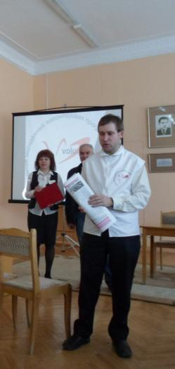
В нашей стране это движение еще только зарождается, а вот на Западе оно очень популярно. Вот несколько фактов:
- Каждый третий немец является волонтёром, посвящая работе в добровольческих ассоциациях, проектах и группах взаимопомощи более 15 часов в месяц. Многие считают волонтёрство уникальной возможностью для получения жизненного знания и опыта.
- 26% японцев имеют опыт волонтёрства в прошлом. Из них 48% уверены, что добровольческий труд очень полезен для личностного роста и общества в целом.
- Тройка стран-лидеров по проценту жителей, вовлечённых в волонтёрскую работу – Норвегия (57%), Люксембург (55%), Камерун (53%).
- Канадцы посвящают в среднем 191 час в год для работы в качестве добровольцев. Это время эквивалентно 578000 местам с полной рабочей занятостью.
- В Ирландии около 33% взрослого населения в настоящее время являются добровольцами. Общее количество времени, посвященное добровольческой деятельности в год, эквивалентно 96454 местам с полной рабочей занятостью. 72 % людей считают, что добровольцы предлагают то, что оплачиваемые профессионалы никогда бы не смогли предоставить.
- В Южной Корее в 1999 г. 3898564 человек посвятили волонтерству более 451 миллион часов рабочего времени. Экономическая стоимость волонтерства превышает 2 миллиарда долларов в год.
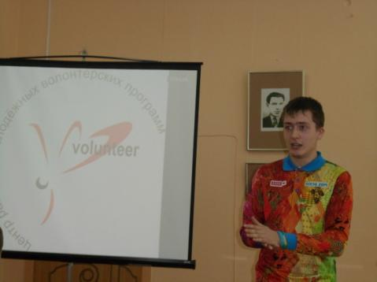
- В Соединённых Штатах число волонтёров-добровольцев достигло 56 - 62% у женщин, посвящающих в среднем 3,4 ч. в неделю этому роду деятельности, и 49% - у мужчин, занимающихся волонтерством 3,6 ч. в неделю. В 1998 г. данному роду деятельности посвятили себя 109 миллионов человек взрослого населения планеты.
Чем же занимаются волонтеры конкретно? Вот какие виды и формы добровольческой деятельности существуют в мире:
- работа с социально-незащищенными слоями населения (пожилые, люди без определенных занятий и места жительства, люди с ограниченными возможностями).
- работа с детьми и молодежью (в детских домах, интернатах для детей с ограниченными возможностями, школах, детских садах и т.д.)
- участие в проектах, направленных на решение проблем местных сообществ
- реализация проектов, направленных на предотвращение конфликтов, развитие идей терпимости в обществе.
- развитие проектов, направленных на пропаганду идей здорового образа жизни среди молодежи, профилактику курения, алкоголизма, употребления наркотиков.
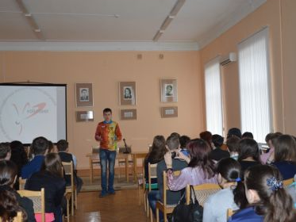
Если вам захотелось стать волонтером, то приходите в Центр по адресу: Студенческий переулок, д. 13, корпус «А» ТвГУ, кабинет 201. Вам будут рады, если вы хотите работать с детьми, организовывать танцевально-физкультурные массовые мероприятия; умеете писать статьи, фотографировать и готовы участвовать в создании выпусков газеты «Волонтёрская жизнь»; обслуживать мероприятия локального, регионального и межрегионального уровня. Можно предложить собственное направление, возглавив его.
Думаю посвятить жизнь волонтерству очень благородное и правильное решение!
В заключение хочу привести несколько высказываний великих людей о добровольчестве и волонтерах:
«Везде, где есть человек, есть возможность для доброты» - Сенека
«Везде, где человек оказывается, он может найти того, кто нуждается в нём» - Альберт Швейцер

Величко Диана, 9 А класс
«Наркотики. Зависимость. Что это такое?»
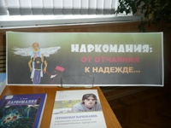
Ни для кого не секрет, что наркомания – это страшно. Нередко, услышав слово “наркоман”, у нас в голове возникает мысль о том, что еще один человек нашего общества утерян навсегда. В борьбу с наркоугрозой включены все общественные институты, и наша школа не осталась в стороне.
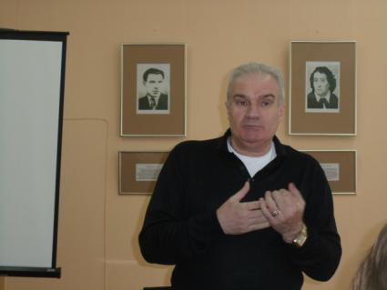
16 апреля в рамках антинаркотического месячника учащиеся старших классов МОУ СОШ № 50 встретились с сотрудниками Федеральной службы по контролю над оборотом наркотиков по Тверской области.
Больше всего запомнился рассказ врача-нарколога Н. Л. Дмитриади. Николай Леонидович доступно и ярко рассказал о трагических последствиях употребления наркотиков, об их видах, о том, что делать, если кто-то среди ваших знакомых и близких употребляет наркотики.
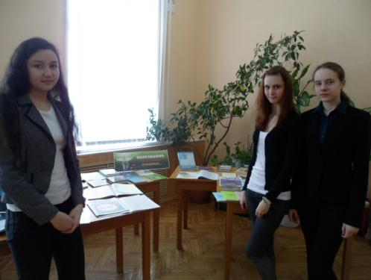
Выступая перед слушателями, Дмитриади Н.Л. подчеркнул, что попытки вовлечения к потреблению наркотиков происходят чаще всего в молодежной среде.
- К сожалению, многие девушки и юноши соглашаются попробовать наркотики, что приводит к трагическим последствиям. Сейчас создаются условия для реализации своих возможностей. А наркотики не решают проблемы, а создают их.
Он не только напоминал о ценности здоровья и жизни, но и пытался донести: наркомания и ее последствия (рост преступности, снижение нравственной планки в обществе) могут аукнуться любому, даже если сам он «зелье» не употребляет. И потому необходимо осознать: наркотики – это нечто неприемлемое не только для тебя, но и рядом с тобой.
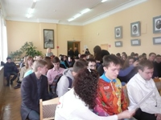
Нет сомнения, что на ребят рассказ нарколога произвел большое впечатление, особенно отдельные наиболее яркие случаи из практики врача. Приведу лишь некоторые из них, которые потрясли больше всего: однажды, мужчина, зависимый от наркотиков, за дозу продал маленького ребенка. Или такой случай: в одной из российских школ, маленькая девочка раздавала наркотики, которыми ее снабжал сосед. Первая доза была бесплатной, а если же им нужна была еще одна, то они отправлялись к тому самому мужчине, но на этот раз уже приходилось платить деньги.
Также Николай Леонидович рассказал несколько интересных фактов и статистических данных. Например, в России от наркомании ежегодно умирает 100 тысяч человек, и эта цифра превышает даже количество людей, погибших на войне в Афганистане за 10 лет (16 тысяч человек). На работу в компанию по изготовлению одних из самых известных сигарет в мире, таких как «Marlboro» или «Camel», берут исключительно некурящих людей. А еще 95 % преступлений в стране совершают именно наркозависимые люди.
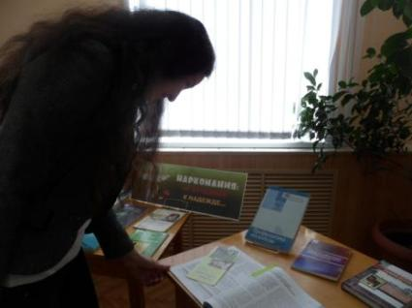
Разве можно остаться равнодушным к тому факту, что наркомания является неизлечимой болезнью и практически всегда заканчивается смертью?
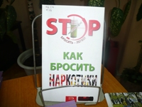
Тема беседы вызвала у участников живой интерес. Все слушали внимательно, а потом стали задавать вопросы. В частности, о применяемых в спорте допинговых средствах, о вреде так называемых энергетических напитков, пагубном влиянии курения и т.п. Главное вовремя сказать «нет». Выступающие назвали лучшей «таблеткой» от вредных привычек для подростков занятость их в свободное время. Ведь чаще всего молодые люди начинают курить, пить и употреблять наркотики от нечего делать.
Важно, что все участники встречи поняли: от наркотиков нет ни лекарства, ни выздоровления – эта болезнь каждый год уносит много жизней. Если предлагают, ни в коем случае не бери! Зависимость появляется с первого раза! Если попробовал – значит, отказался от жизни, выбрал смерть!

Сабырова Жанна, 9 А класс
http://volunteer.tversu.ru/
http://www.tverlib.ru/news14/0416.html

